|  |  |  |
| --- | --- | --- |
|  | **Carátula para entrega de prácticas** | |
| Facultad de Ingeniería | | Laboratorio de docencia |

Laboratorios de computación

salas A y B

|  |  |
| --- | --- |
| *Profesor:* | Hugo Zuñiga Barragán |
| *Asignatura:* | Fundamentos de programación |
| *Grupo:* | 16 |
| *Nº de Práctica(s):* | 1 |
| *Integrante(s):* | Enrique Sebastián Flores Miranda |
| *No. de Equipo de cómputo empleado:* |  |
| *Nº de Lista :* | 17 |
| *Semestre:* | 1 |
| *Fecha de entrega:* | 12 de octubre |
| *Observaciones:* |  |
|  |  |

CALIFICACIÓN: __________

**Objetivo**:

Descubrir y utilizar herramientas de software que se ofrecen en Internet que permitan

realizar actividades y trabajos académicos de forma organizada y profesional a lo largo de

la vida escolar, tales como manejo de repositorios de almacenamiento y buscadores con

funciones avanzadas.

**Actividades**:

* Crear un repositorio de almacenamiento en línea.
* Realizar búsquedas avanzadas de información especializada en Google.

**Introducción:**

Google hoy en día se ha convertido en uno de los buscadores más usados por los jóvenes, ya que con tres clicks tenemos mas de 2 fuentes de información diciendonos exactamente lo que buscamos, pero, ¿verdaderamente estamos buscando de la manera correcta? Creo que eso es algo que sabremos hoy en la práctica, ya que con ciertos comandos o maneras de buscar, vamos a optimizar nuestras busquedas y así ahorrar unos segundos.

**Desarrollo:**

Para buscar imágenes de uno o dos temas, pero que no aaparezca un tema en específico, debemos especificar los temas y poner el signo – para el tema que no queremos que salga

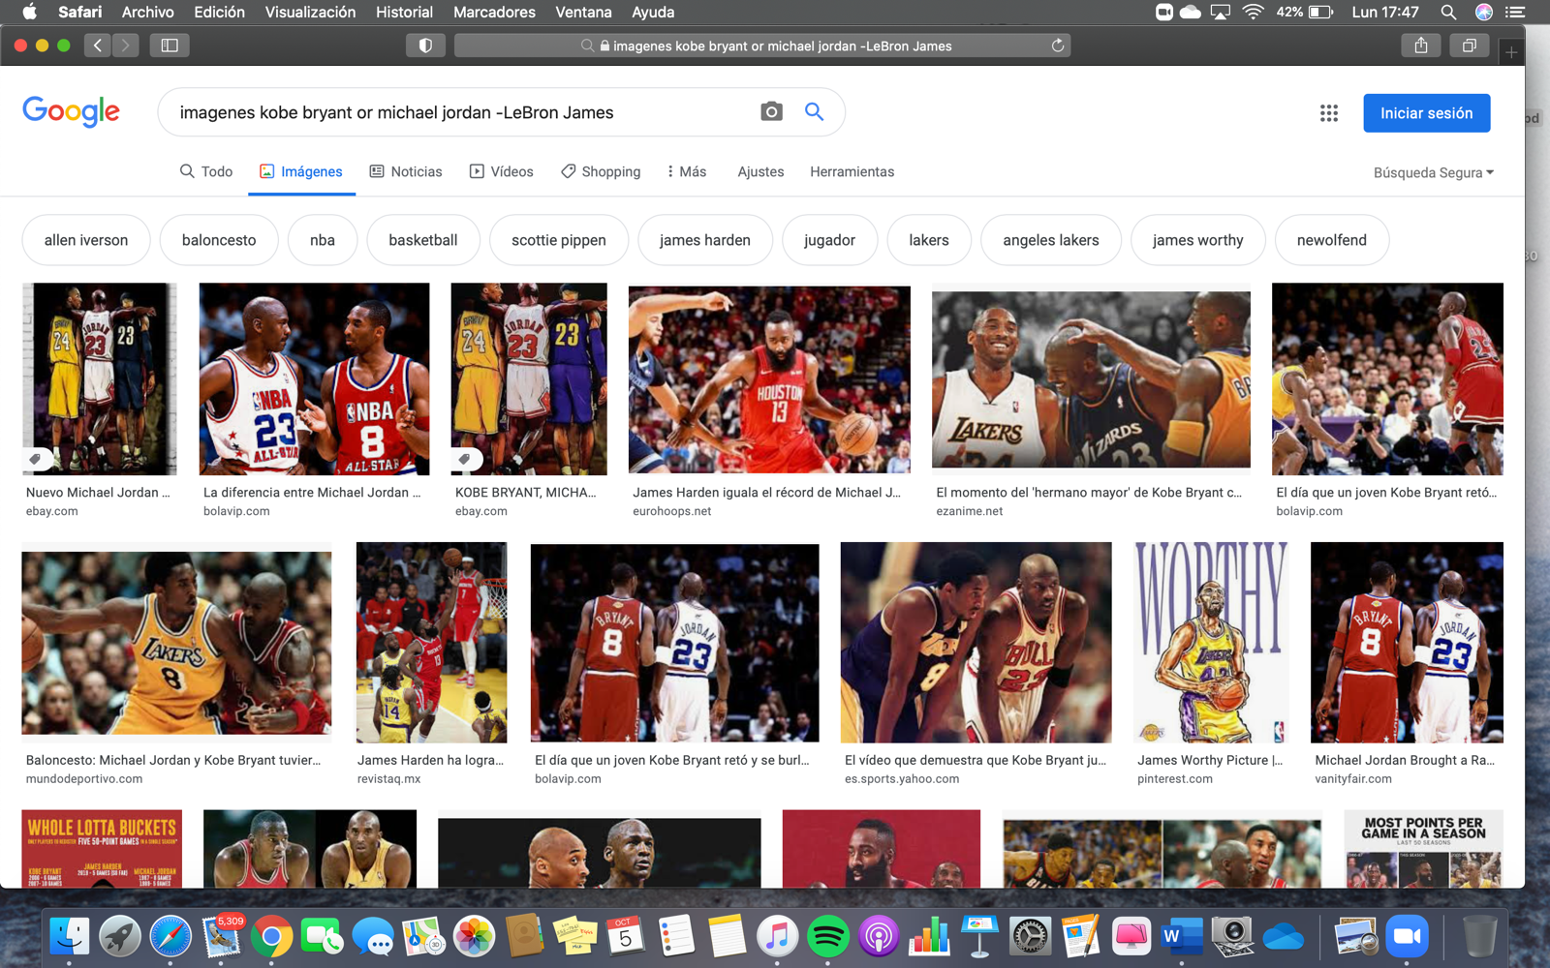

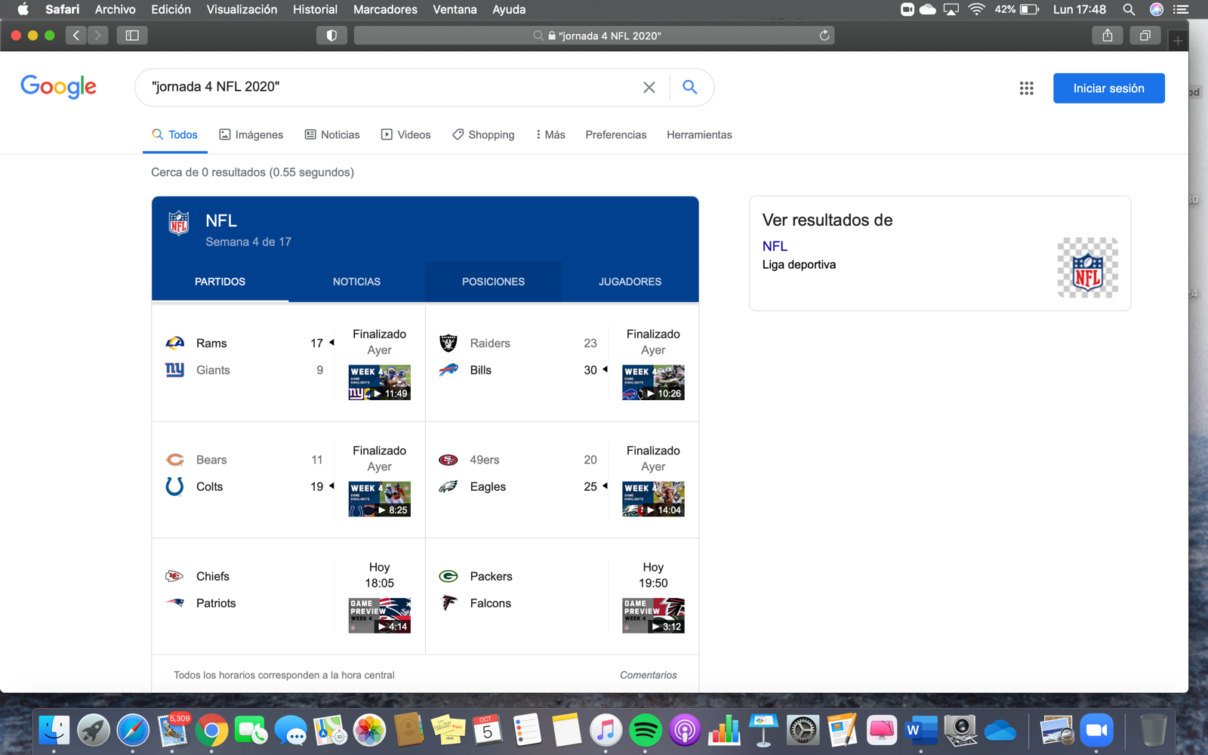

Para encontrar todos los datos pertenecientes sólo a un tema, se pone entre comillas el tema a buscar.

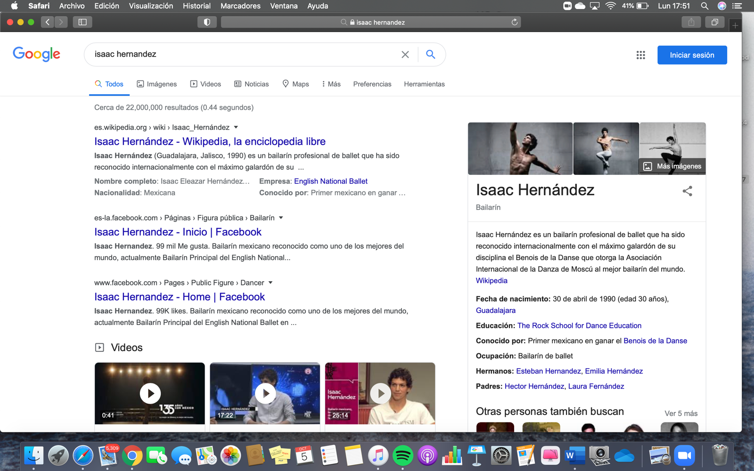

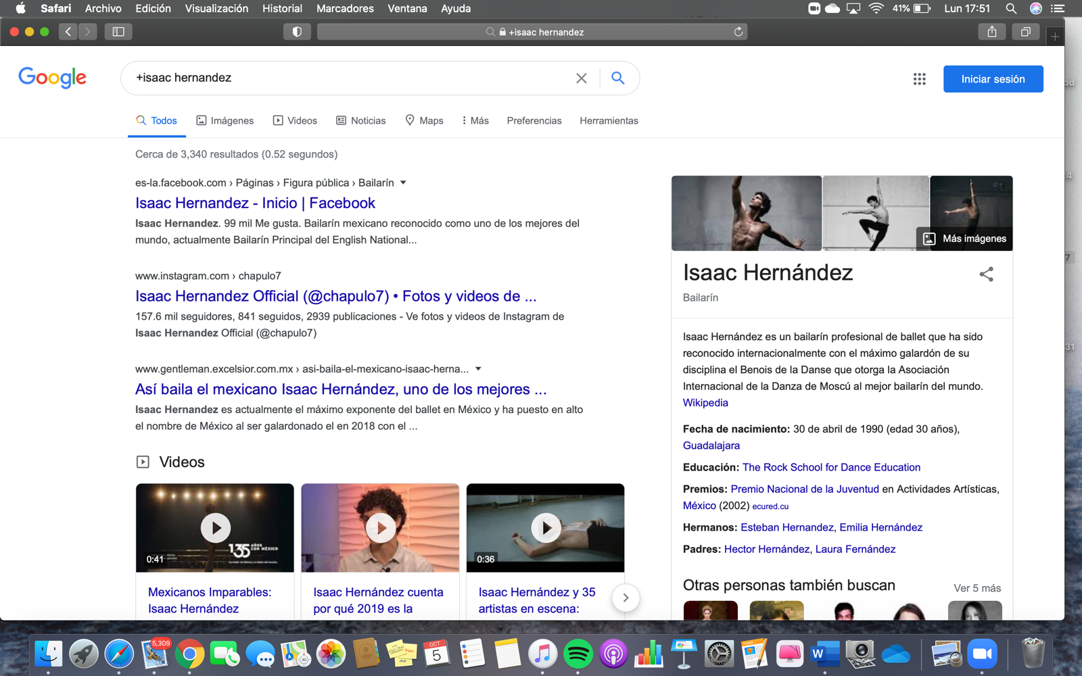

Al colocar el símbolo + hacemos que nos aparezcan las páginas en las cuales está esa frase o palabra

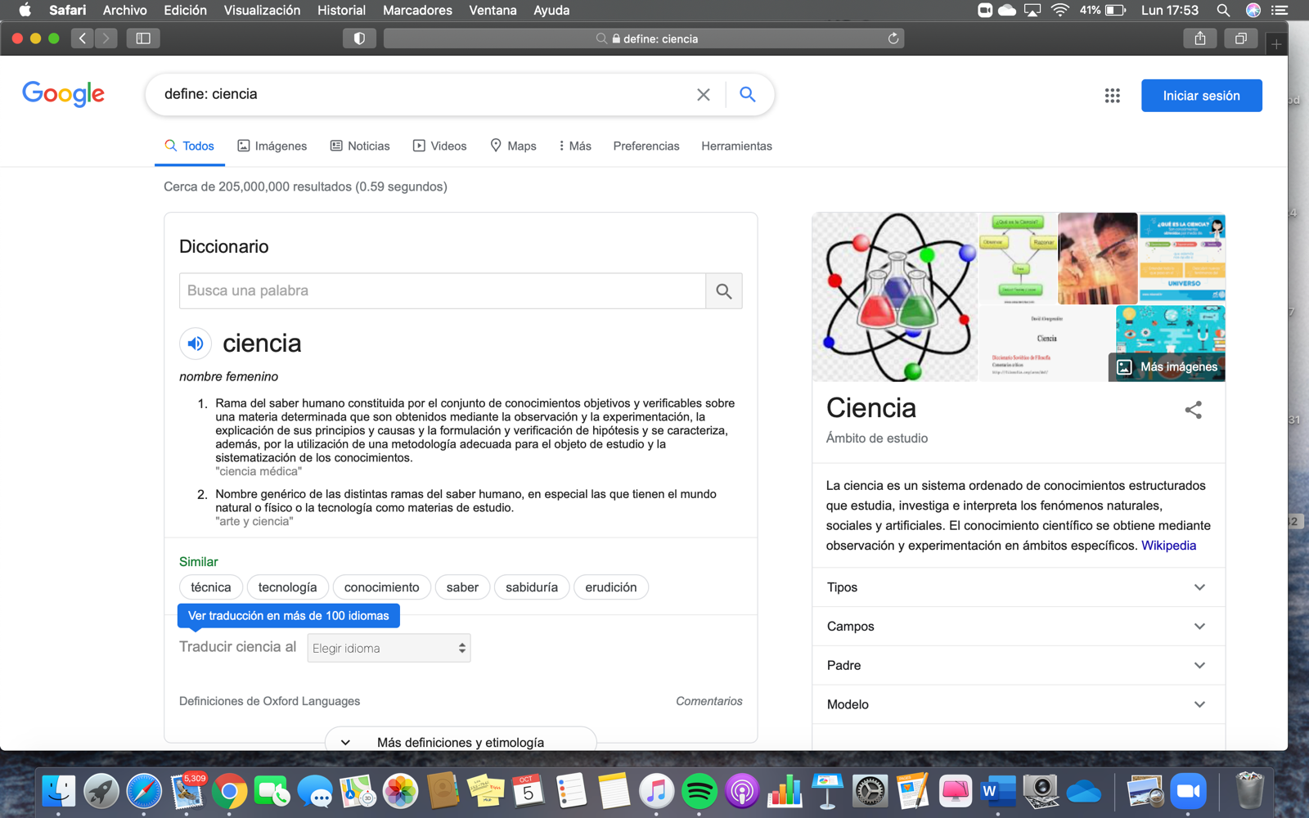

Si quieres saber el significado de alguna palabra solo ponemos define: …

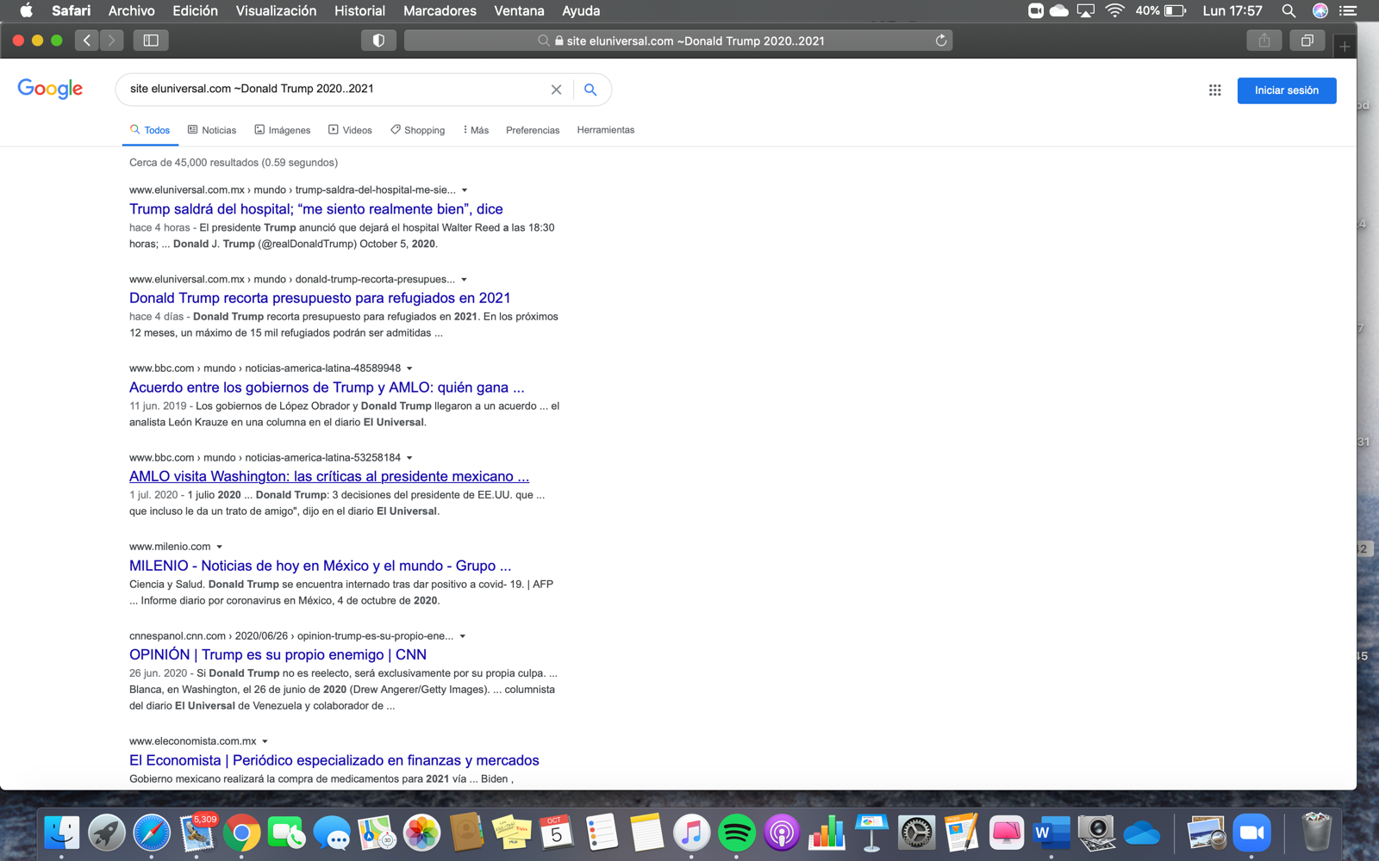

La palabra site: nos ayuda a buscar en un sitio determinado, el símbolo ~ayuda a que encuentre cosas relacionadas con una palabra o frase y los .. ayuda a crear un intervalo.

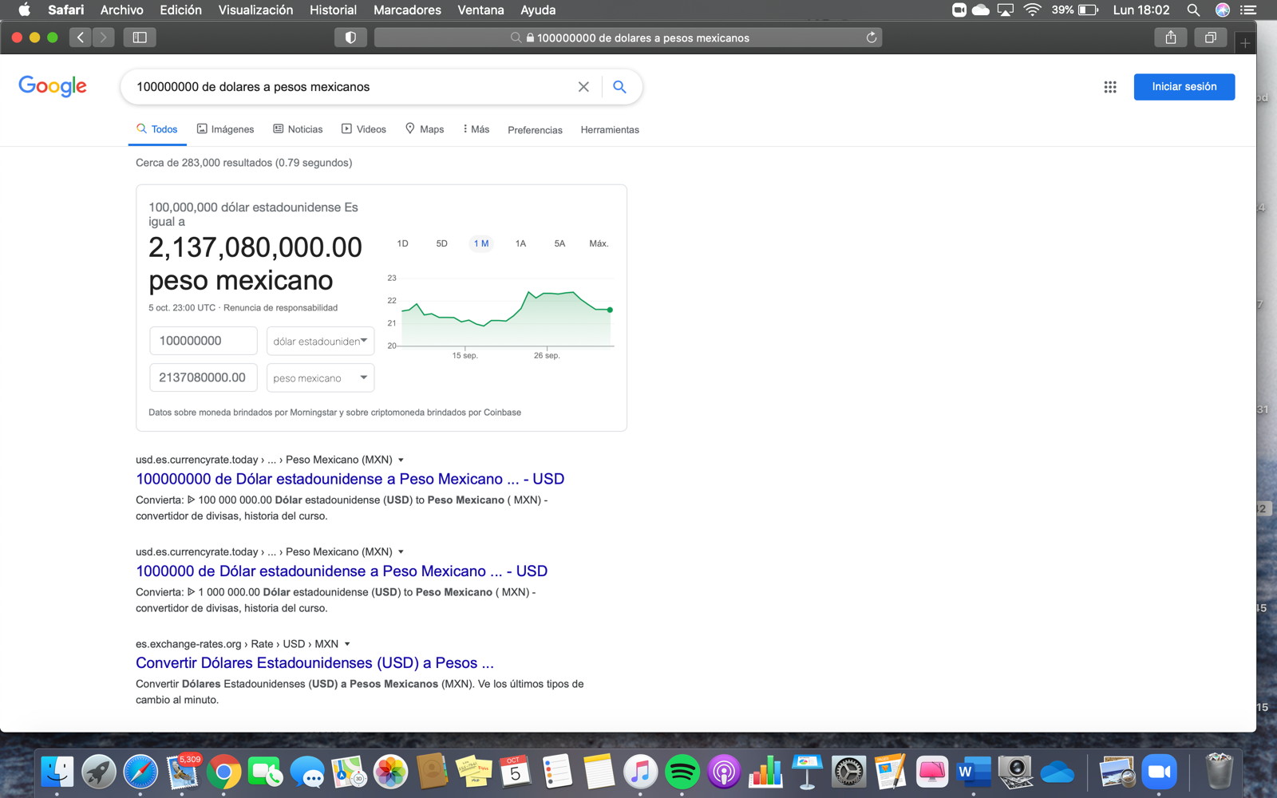

Google te ofrece poder hacer conversiones de cualquier moneda a otra.

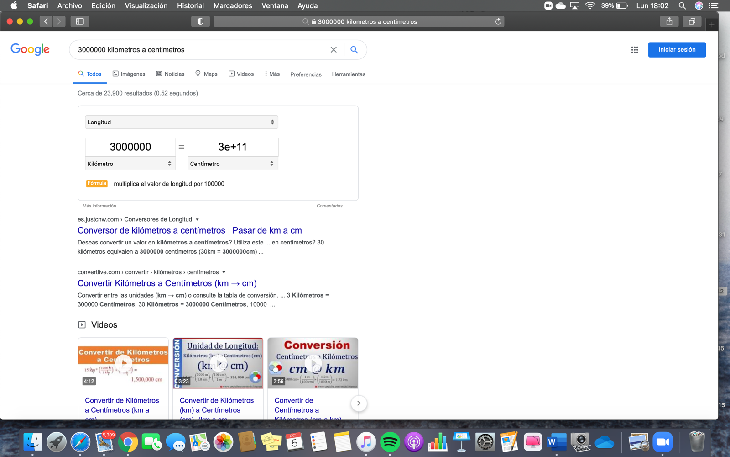

Google ofrece hacer conversiones de cualquier unidad de medida a otra.

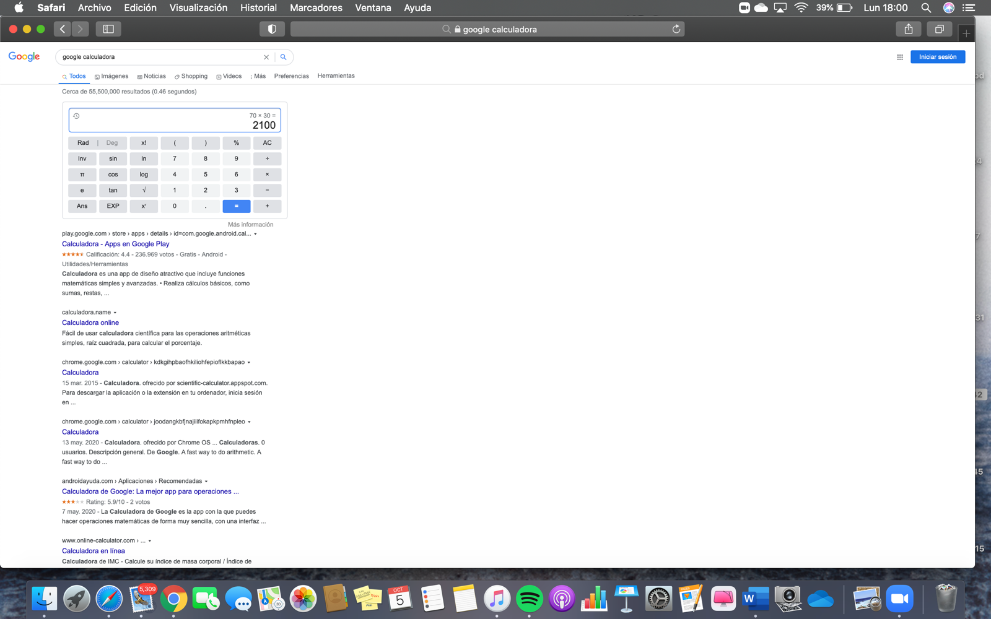

Google nos ofrece una calculadora para realizar operaciones matemáticas.

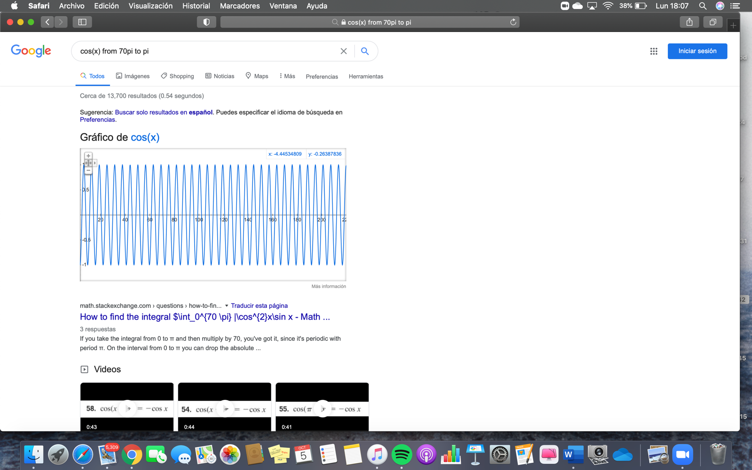

En google podemos graficar una función.

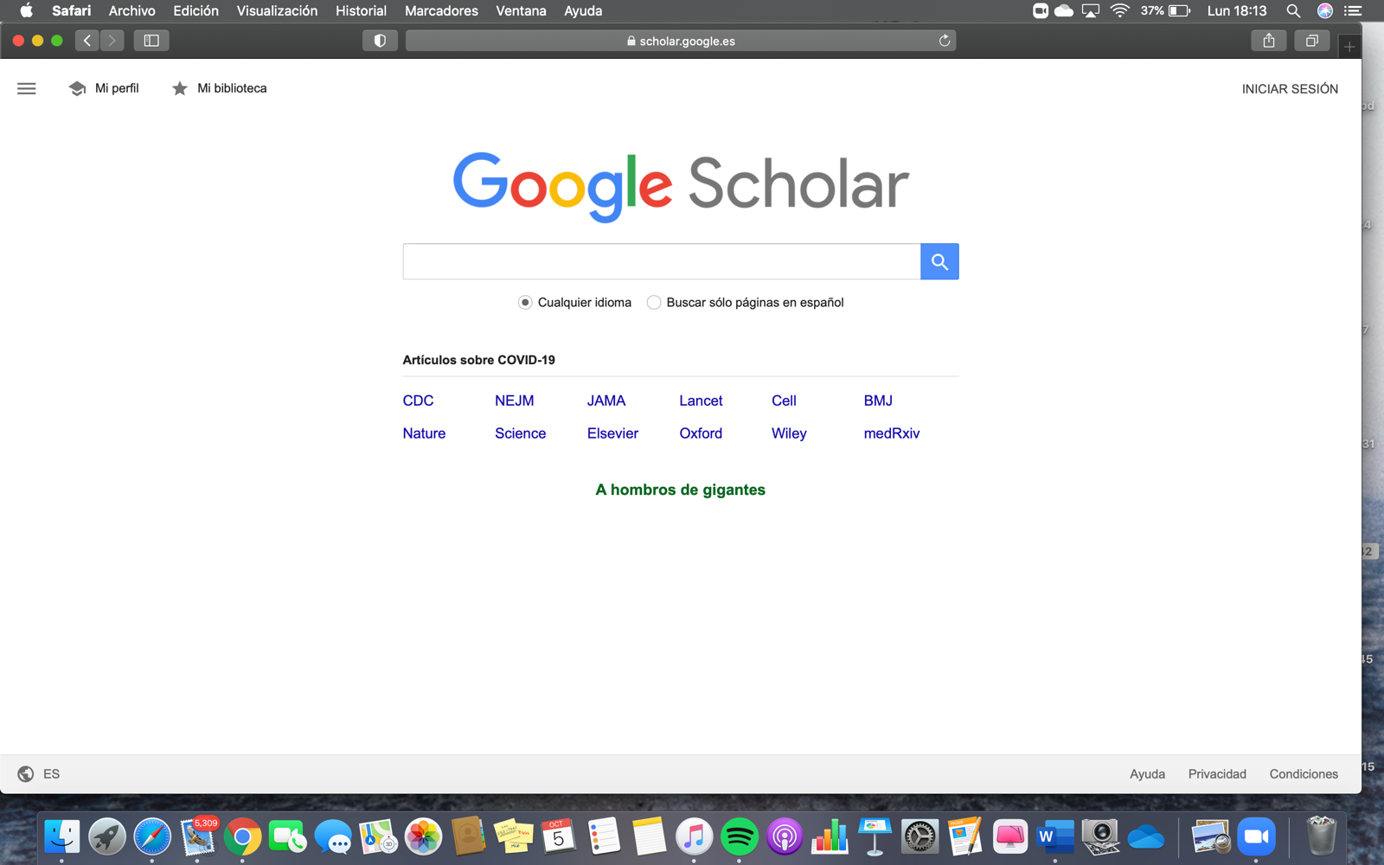

Google Scholar nos permite una búsqueda mas especializada en textos científico, enfocado al mundo académico.

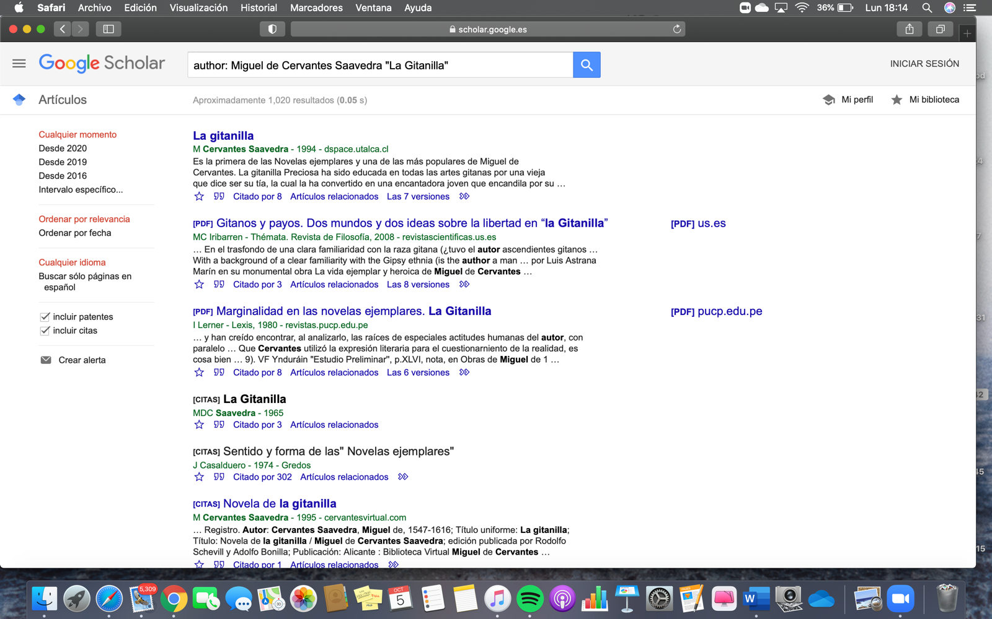

La palabra autor: nos permite encontrar artículos, libros, revistas, etc, que haya escrito ese autor.

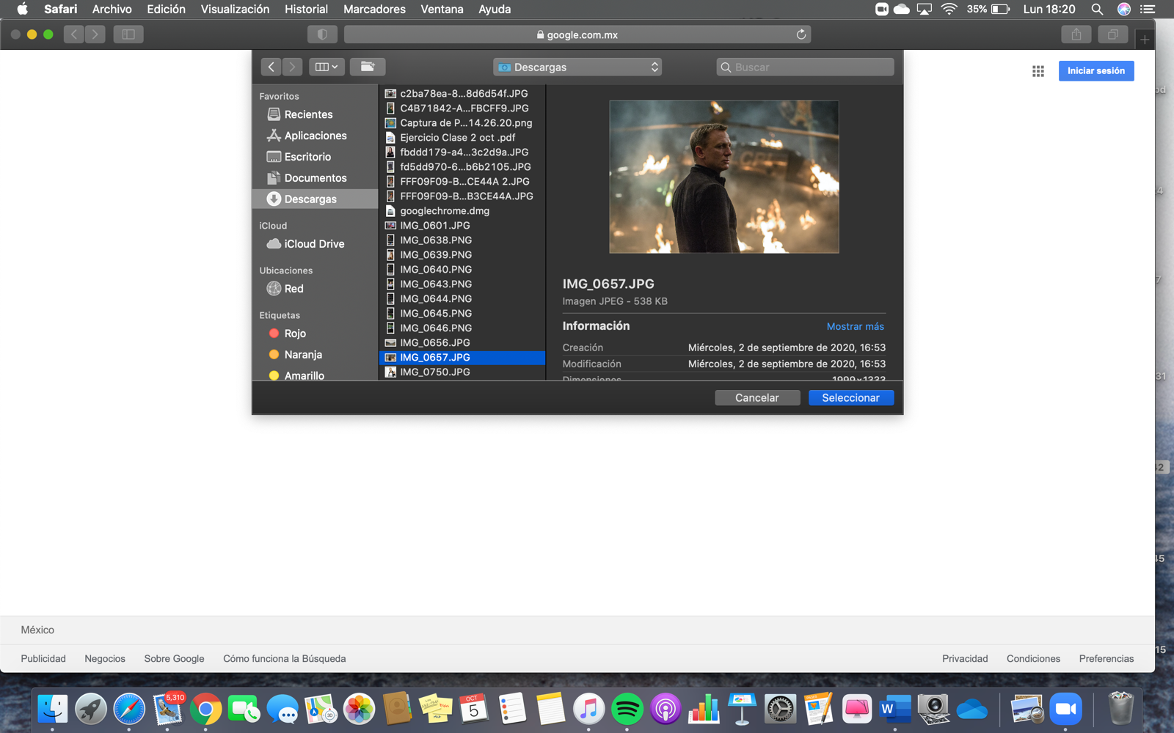

En Google imágenes, nos permite subir una imagen para realizar la búsqueda de con base en la imagen.

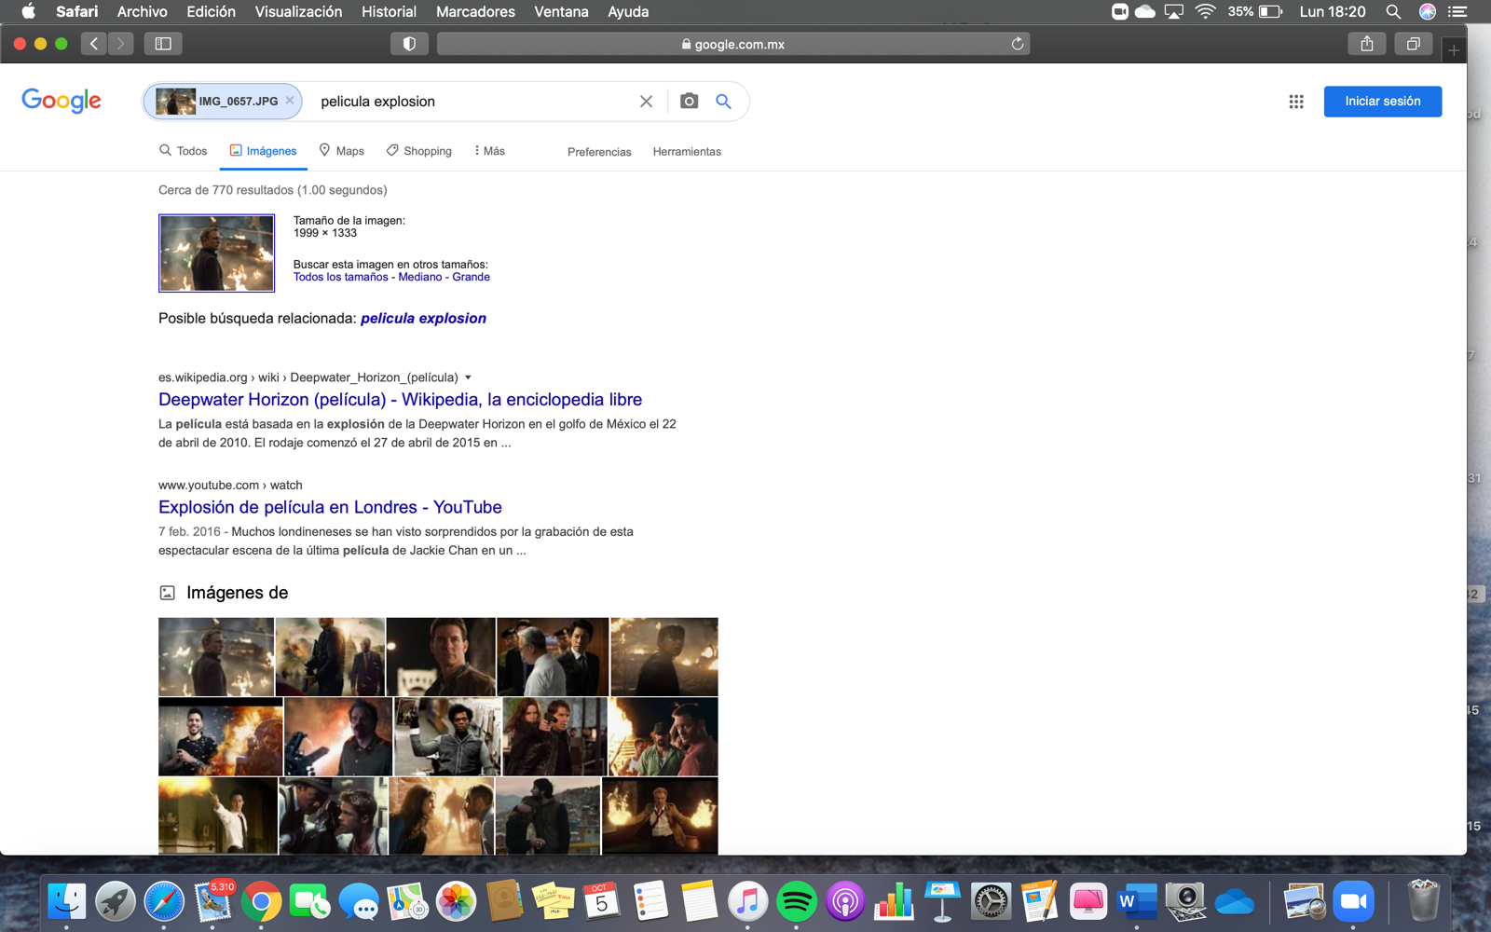

**Tarea en Casa:**

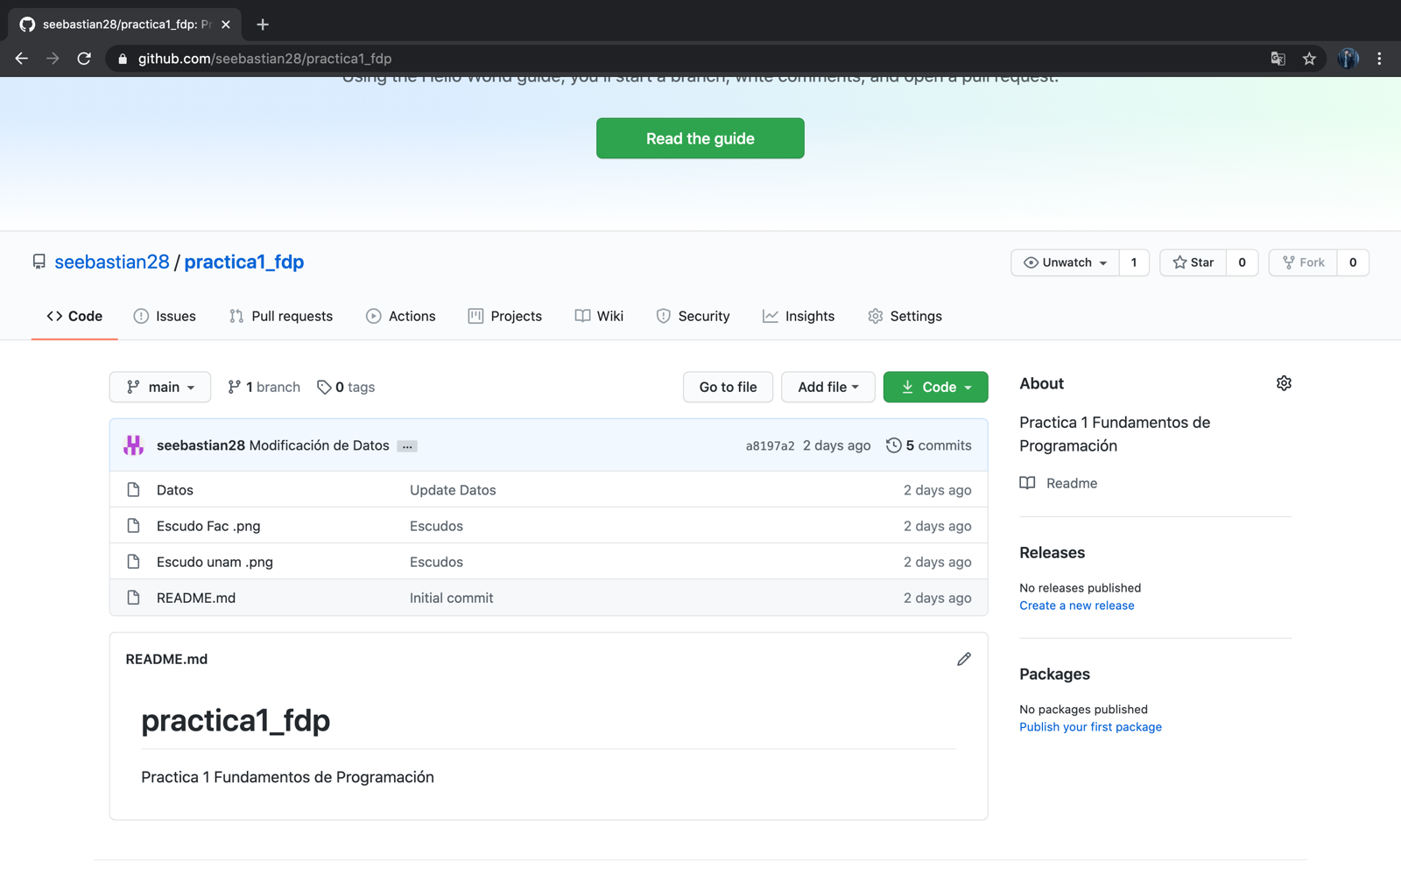

**Conclusión:**

Considero que los comandos que aprendimos hoy en día harán mas eficientes las investigaciones, ya que nos ahorrarán bastantes filtrados de información. Es una ayuda muy grande el poder contar con esas herramientas.

En lo personal jamás había sabido de esos comandos y por lo mismo me demoraba en investigaciones, ya que muchas veces una palabra puede tener muchos contextos y puede aparecer en documentos que no tienen el mismo enfoque que yo estoy buscando. Otro gran aprendizaje que me llevo, son las herramientas de conversión, matemáticas y graficadora, ya que muchas veces necesitamos una conversión para un ejercicio rápido y no hallamos la herramienta para hacerlo.